**电路/系统测试：**

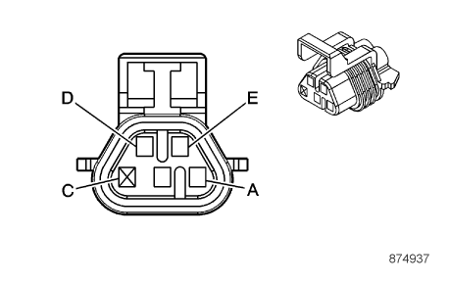

1. 点火开关置于OFF 位置，断开相应的B52 加热型氧传感器的线束连接器。

2. 点火开关置于ON 位置，检查并确认电压电路端子D 和搭铁之间的测试灯点亮。

* 如果测试灯不点亮，测试电路是否对搭铁短路或开路/电阻过大。如果电路测试正常并且其保险丝熔断，测试所有连接至保险丝的部件，如有必要进行更换。

3. 点火开关置于ON 位置，检查并确认控制电路端子E 和电压电路端子D 之间的测试灯未点亮。

* 如果测试灯点亮，测试控制电路端子E 是否对搭铁短路。如果电路测试正常，则更换K20 发动机控制模块。

4. 发动机运行，保持上述步骤中测试灯的连接。测试灯应闪烁或稳定点亮。

如果测试灯未稳定点亮或闪烁，则测试控制电路端子E 是否对电压短路或开路/电阻过大。如果电路测试正常，则更换K20 发动机控制模块。

特别注意事项：

输出驱动器应检测到对电压短路并关闭。如果出现电阻故障，驱动器将保持启用，并且故障诊断仪将显示大于0.0 安。小于10 欧时可能设置故障诊断码。

进行该测试可能设置附加的故障诊断码。

5. 点火开关置于OFF 位置，在控制电路端子E 和电压电路端子D 之间安装一条带30 安培保险丝的跨接线。

6. 在发动机运行时，检查并确认相应的故障诊断仪加热型氧传感器加热器参数小于0.1 安。

如果高于规定范围，测试电压和控制电路电阻是否大于1 欧。如果电路测试正常，则更换K20 发动机控制模块。

7. 如果发动机控制模块和所有电路测试都正常，则更换相应的B52 加热型氧传感器。

**附加信息：**

必要时对氧传感器进行重新读入设置